Especificaciones de interfaz de sistema.

Diagrama del sitio.

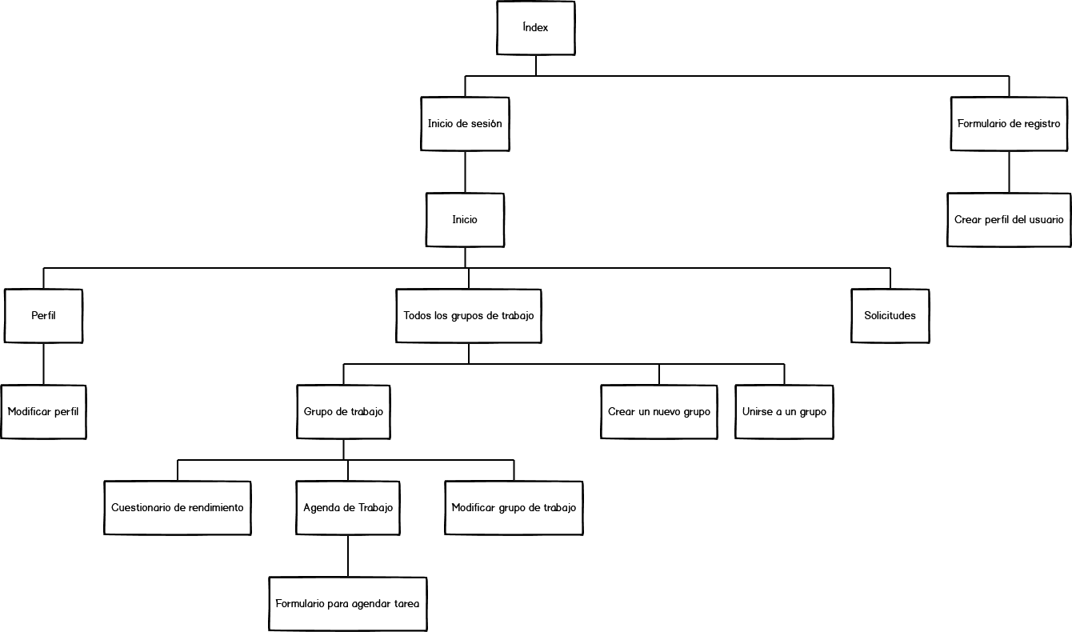

Maquetado.

|  |  |
| --- | --- |
| Nombre: índex | Descripción: |
|  | Es la página inicial, donde se podrá encontrar información referente al proyecto, desde cómo funciona a como contactar a los desarrolladores. Desde este punto se podrán registrar o iniciar sesión en la plataforma (solo se puede acceder a “registro” y “login”, desde este punto). |

|  |  |
| --- | --- |
| Nombre: Login | Descripción: |
|  | Desde esta página se accede a la cuenta de usuario (se accede a “inicio”). |

|  |  |
| --- | --- |
| Nombre: Register | Descripción: |
|  | Aquí se encuentra el formulario de registro para la página, una vez terminado y validado el registro, se podrá acceder a “crear perfil de usuario” (se puede considerar este formulario como el pre-registro, ya que, para concretar el registro en la plataforma, se debe crear un perfil del usuario). |

|  |  |
| --- | --- |
| Nombre: inicio | Descripción: |
|  | Muestra la información más reciente con respecto a los eventos relacionados con los grupos con los cuales tiene relación el usuario; desde esta página se tiene acceso a las páginas: “perfil”, “grupos de trabajo”, “solicitudes” e “índex”. |

|  |  |
| --- | --- |
| Nombre: Crear perfil de usuario | Descripción: |
|  | Aquí se establece los datos de perfil del usuario (se puede considerar este formulario como la última parte del registro del usuario); desde este punto se puede dar acceso a la página de “inicio” (una vez se termine de llenar el formulario de manera correcta) o “índex” (si es que el usuario lo deja para después y cierra sesión). |

|  |  |
| --- | --- |
| Nombre: Perfil | Descripción: |
|  | Muestra la información del usuario; este es el único punto del sitio en donde se puede modificar la información del usuario (se da acceso a la página “modificar perfil”). |

|  |  |
| --- | --- |
| Nombre: Todos los grupos | Descripción: |
|  | Muestra información parcial de cada grupo en el cual el usuario este agregado; solo desde este punto de la página se puede crear un nuevo grupo (se puede ir a la página “crear nuevo grupo”) y unirse a un grupo (se puede ir a la página unirse a un grupo). |

|  |  |
| --- | --- |
| Nombre: Solicitudes | Descripción: |
|  | En esta página se puede consultar todas las solicitudes al usuario (solicitudes para unirse a un grupo y para realizar las evaluaciones de desempeño de sus compañeros), la cual esta ordenada por fecha (de la más reciente a la mas antigua). |

|  |  |
| --- | --- |
| Nombre: Modificar perfil | Descripción: |
|  | Aquí se puede cambiar la información del usuario (información del usuario, información de perfil educativo e información de acreditaciones). |

|  |  |
| --- | --- |
| Nombre: Grupo de trabajo | Descripción: |
|  | En esta se puede encontrar información referente a un grupo de trabajo en específico. Es el único punto del sitio desde donde se podrá modificar la información del grupo (se podrá acceder a las página “modificar grupo”), ver la agenda de trabajo (se podrá acceder a la página “agenda de trabajo”) y realizar los cuestionario de rendimiento para tus compañeros de trabajo en alguna actividad en específico (se podrá acceder a las página “cuestionario de rendimiento”). |

|  |  |
| --- | --- |
| Nombre: Crear nuevo grupo | Descripción: |
|  | Esta página está encargada de la creación de grupos de trabajo. |

|  |  |
| --- | --- |
| Nombre: Unirse a un grupo | Descripción: |
|  | En esta página el usuario se puede unir a un grupo de trabajo, por medio de la introducción de un código el cual es único para cada grupo. |

|  |  |
| --- | --- |
| Nombre: Cuestionario de rendimiento | Descripción: |
|  | En esta página se encuentra el cuestionario de rendimiento. Por medio del cuestionario, el usuario evalúa el desempeño de sus compañeros, en una tarea donde trabajaron juntos. |

|  |  |
| --- | --- |
| Nombre: Agenda de trabajo | Descripción: |
|  | Esta página muestra todas las actividades programadas para el grupo de trabajo; muestra información detallada de estas (nombre, fecha de inicio, fecha de término, descripción, etcétera…). Solo desde esta página se podrá crear una nueva tarea, eliminar una tarea de la agenda de trabajo y modificarla; las opciones modificar y agregar tarea enviaran al usuario a la página “formulario agenda”. |

|  |  |
| --- | --- |
| Nombre: Modificar grupo de trabajo | Descripción: |
|  | Esta página contiene el formulario para la modificación de la información de un grupo (nombre, descripción y miembros del grupo). Cuando se termina la modificación o se cancela, regresa al usuario a la página ”grupos de trabajo”. |

|  |  |
| --- | --- |
| Nombre: Formulario Tarea | Descripción: |
|  | Esta página contiene el formulario para agregar una tarea; el cual se reutiliza para la opción modificar tarea de la página “agenda de trabajo”. Cuando se termina la modificación o se cancela, regresa al usuario a la página ”agenda de trabajo”. |